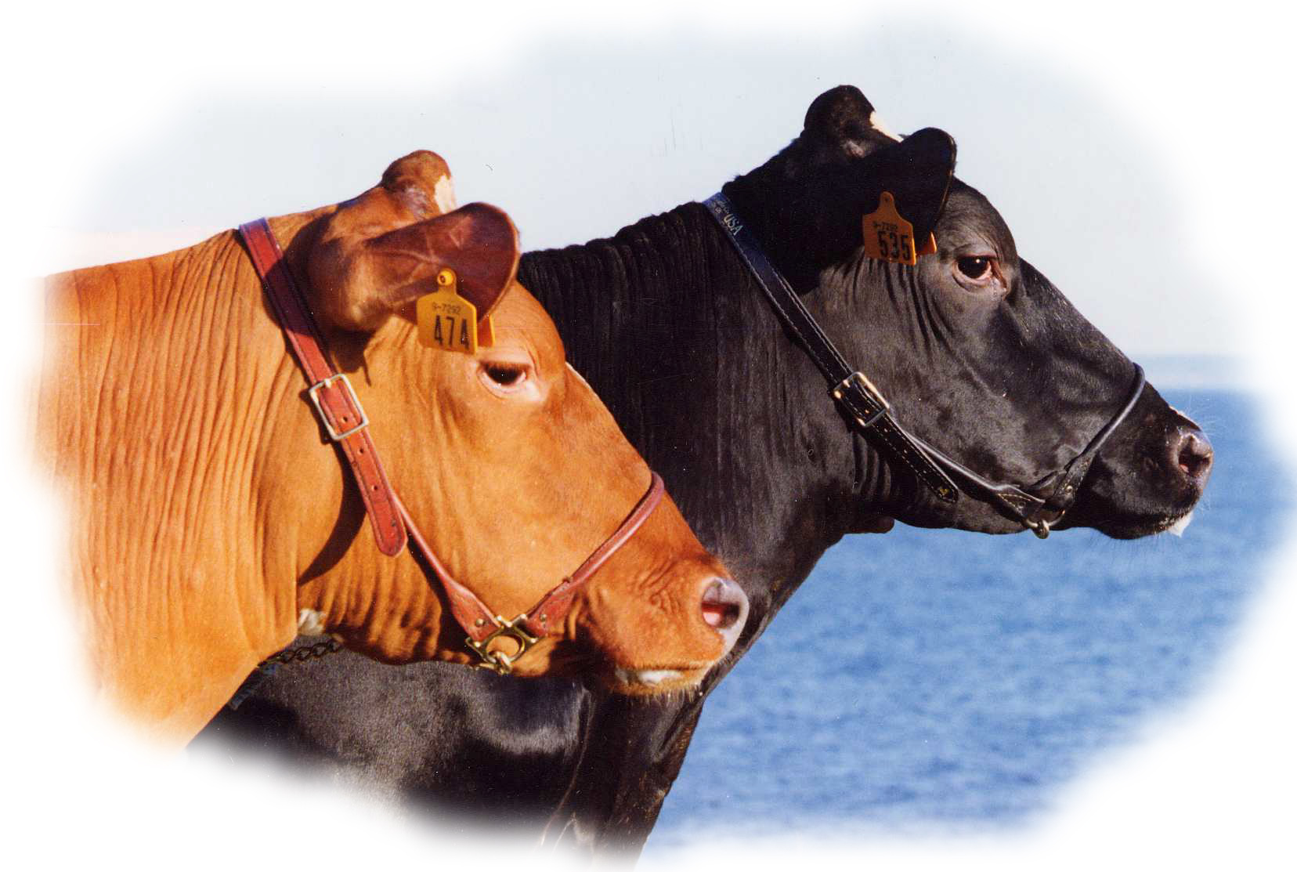

Holsteinföreningen, SRB-Föreningen samt
Rasklubbarna i Skaraborg, Koklubbarna i Väst tillsammans med

Uddetorps Naturbruksskola inbjuder till utställningen

Avelskon i Väst 1–2 april 2022

Utställningen är öppen för alla medlemmar inom rasföreningarna för SRB-AY, Holstein och Jersey samt ungdomsklubbarna i landet. Exteriörklasser, besättning/klubbklass, Sara-klass, showmanship
Domare för alla raser och showmanship är Samuel Wake från England
Preliminärt program:
kl 9,30 Showmanship
kl 11,00 Bedömning SRB-AY
kl 13,00 Bedömning Jersey
kl 14,00 Bedömning Holstein
kl 16,30 Avslut
OBS! Alla djur stannar kvar till utställningen är slut!!!!
Tävla om prispengar till Champion korna!!!
Mjölkande djur skall vara stamboksberättigade och med i ko kontrollen. Kalvar och kvigor räcker det med
endast stamboksberättigade. Besättningen djuren kommer från bör vara med i FRISK KO (gröna listan).
Besättningar som inte är med kontaktar Per Arnesson på Växa tel.nr: 076- 109 08 08 för info om vad som gäller, får ej komma från besättningar med smittsam hosta, diarré eller annan smittsam sjukdom.

Anmälningsavgiften är 1–2 kor 400 kr/ ko, kor därutöver i samma ras 200 kr/ko och
200kr/ kviga även om den också tävlar i showmanship.

Anmälningsblanketter, intyg om hälsoläget i besättningen och regler för smittskydd kan skrivas
ut från www.svenskholstein.se eller www.srb-foreningen.se
Anmälan senast 15 Mars 2022
Holstein, Jersey och showmanship: Holstein Föreningen Gill Zeilon Daggstigen 2, 598 71 Södra Vi
Email: gill.zeilon@telia.com
SRB-AY och showmanship: SRB-föreningen Maria Eriksson Råby 2003, 242 92 Hörby
Email: maria.eriksson@srb-foreningen.se
Vid frågor: SRB-AY: Maria Eriksson 0706-62 67 98, Holstein och Jersey: Gill Zeilon 070-548 19 33,
Showmanship: Eva Krijger 0709-11 66 01 mail: koeva16@hotmail.com
Sara klassen: Sara Wiklert Petersson 010-471 07 02 mail: Sara.WiklertPetersson@vxa.se

Fredagen 1a april har SRB föreningen vårmöte, mer information om detta finns på deras
hemsida och hos Maria Eriksson.

Fredag kl.19.30 gemensam middag på Skara Stadshotell 325kr/ person exkl. dryck.

Anmälan till Eva Krijger via sms eller samtal på tel.nr: 0709-11 66 01 senast fredagen den 25/3.

Boka själv boende på Skara Stadshotell 0511-240 50 med koden: AVELSKON för dessa priser:

enkelrum 1000kr, dubbel 1200kr och 3-bädd 1350kr. Inklusive frukost.

Dessa priser gäller fram till den 15/3.

Förslag på andra boende:
Jula Hotell 0511- 31 00 00, Brunsbo Gästgiveri 0511-177 10
Husvagns eller husbils plats Uddetorp 200 kr/plats, anmälan krävs till Eva Krijger 0709-11 66 01

2022-02-19

